Rynny plastikowe odpowiednim wyposażeniem do odprowadzania wody deszczowej
Obfite opady deszczu mogą stanowić bolączkę dla wielu posiadaczy domów. Szczególnie, gdy nie są zaopatrzeni w odpowiednie rynny plastikowe i systemy odprowadzające wodę. Zalegająca woda na dachu jest niekorzystna dla całego pokrycia oraz elewacji. Oto rozwiązanie, które przyczyni się do poprawy tej sytuacji.

Wybór produktów często wynika z ich kosztów oraz wieloletniej użyteczności
Rynny plastikowe to obecnie jeden z najtańszych systemów odprowadzania wody deszczowej. Wśród najczęściej podkreślanych zalet, które przemawiają za ich wyborem wskazuje się brak konieczności regularnej konserwacji, a także wysoka odporność na panujące warunki pogodowe. Te produkty pełnią ważną funkcję w gospodarstwie domowym, dlatego też warto je wybrać, jako rozwiązanie na wiele lat. Szacuje się, że rynny wykonane z materiału PVC są w stanie pełnić swoją rolę nawet przez kilkadziesiąt lat.

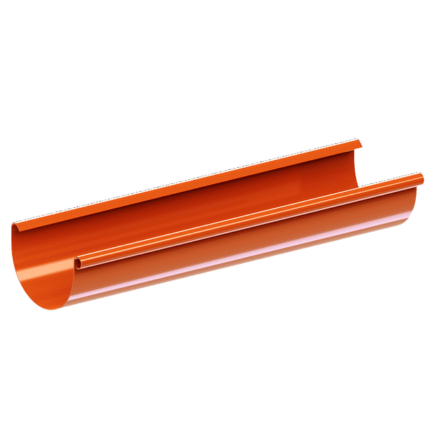
Rynny plastikowe sprawdzonym sposobem na pozbycie się zalegającej deszczówki
Zanim zdecydujemy się na rynny plastikowe należy wziąć pod uwagę kilka kluczowych czynników. Przede wszystkim urządzenia te powinny być dobrane z uwzględnieniem zmian przepustowości w zależności od pory roku. W okresie zimowym materiał zwęża się, natomiast w okresie letnim ulega rozszerzeniu. Opisywane rynny plastikowe nie stanowią najmniejszego problemu w przypadku konserwacji oraz mycia w przypadku zabrudzenia. Te artykuły gospodarstwa domowego można komponować pod względem kolorystycznym oraz według wszelkich upodobań użytkownika. Istnieje wiele dodatków, które mogą przyczynić się do usprawnienia ich działania na co dzień.

